# 博幼通識教材(15)莫斯科的崛起

### 蒙古人的統治

在蒙古人入侵基輔羅斯後，建立了「金帳汗國」，而過去的俄羅斯人公王，雖然仍有伏拉迪米爾-蘇茲達爾大公號稱「全羅斯人」的公王，但這個稱號卻必須由金帳汗國冊封，沒有真正的自主權。

然而另一方面，蒙古人的統治，相對其他文化而言，卻較為鬆散；他們在戰爭中也許暴虐而無情，但對於屈服的對手，蒙古人不實行嚴格的統治，只要願意上交稅金、接受軍事徵召與偶爾的政治命令，他們對征服地區人民的生活方式、宗教信仰都有很大的包容性，甚至允許原本當地的王公貴族保有自己的軍隊與國家制度。

換句話說，表面上基輔公國的大片土地受蒙古人的金帳汗國支配，實際上，除了東邊適合游牧部落生活的草原地帶外，大多數地區反而呈現「家裡沒老大」的情況，例如波羅的海沿岸地區，俄羅斯人就被新崛起的立陶宛人取代，建立新的立陶宛公國；原先俄羅斯人發展最好的基輔一帶，倒成為金帳汗國與新興波蘭、立陶宛間的「邊境」，陷入邊緣化的危機。

蒙古人打破俄羅斯人原本的秩序，但沒有取代這個秩序，這使本來基輔羅斯體制下較邊緣的公國得到發展機會，未來的俄羅斯帝國，就是從這些原本只是「邊陲小國」之一的「莫斯科公國」發展而來。

圖 1金帳汗國興盛時的月即別汗（Öz-Beg Khan）畫像

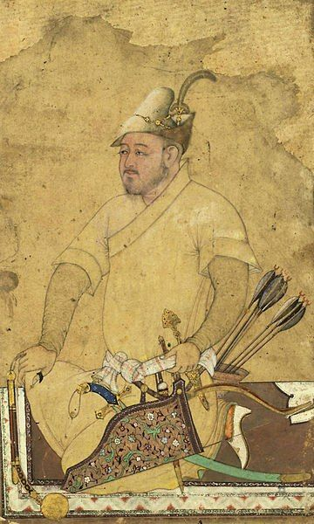

### 邊境的小城

之前的故事中，提到基輔羅斯最初強大的原因之一，是佔據了東羅馬帝國與北方波羅的海之間的貿易路線，在這條約略是南北方向的貿易路線上，無論是波羅的海沿岸的城市，或者是通往黑海的河流集散地，都可說相當重要；相對的，位在基輔羅斯東北的莫斯科，就是一個開發較少的邊境小鎮。

然而，蒙古人的入侵帶來另一種新的發展：從亞洲通往歐洲的東西向路線，新路線的出現帶給莫斯科新的機會，在這條蒙古人的貿易路線上，它是新的中心！

圖 2金帳汗國、莫斯科以及俄羅斯公國群相對位置圖

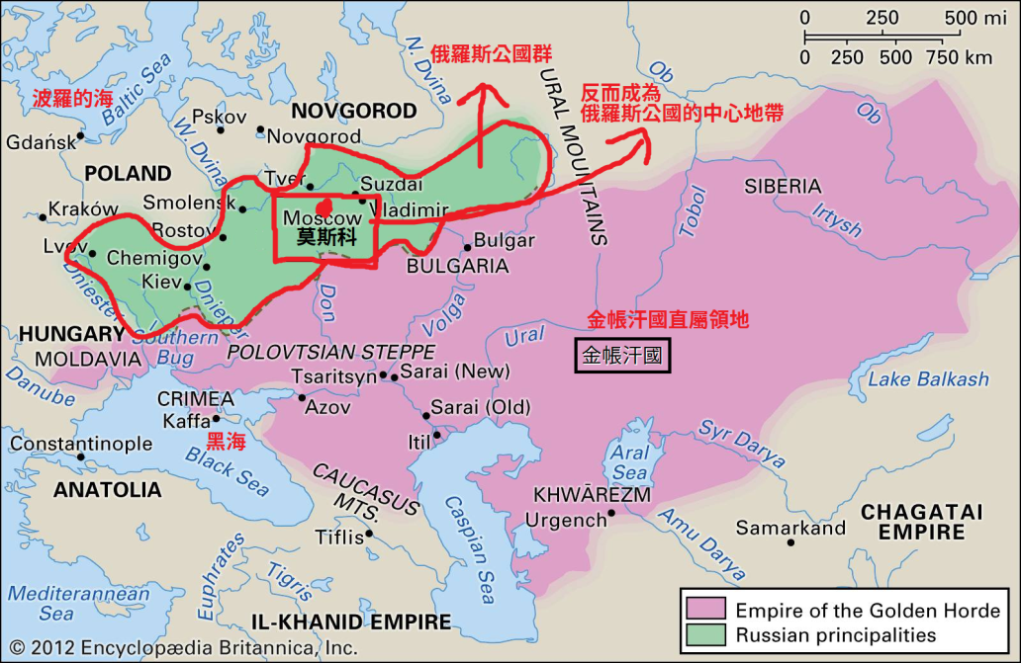

最初，莫斯科只是基輔羅斯國邊境廣大森林地區裡面的一個小小貿易城鎮，它得名於所在地的河流：莫斯科河，而這條河流又是歐洲最長河──伏爾加河的支流之一，這條伏爾加河起源於莫斯科西北方，它的各個支流幾乎遍布整個東歐大平原，可以說是現代俄羅斯境內的血脈。

然而，在莫斯科崛起的時代，伏爾加河的流域大多還是原始的森林、草原，並不是那些強大國家們發展的中心。不過，就如同早年羅斯人的維京祖先那樣，只要有河流的地方，就會成為他們的貿易基地，莫斯科的位置也不例外，一開始雖然這個據點不大，但由於四面都是森林、河流，易於防守，這個城鎮就成為某一個迷你的羅斯人公王領地，甚至逐漸發展成一個小小的獨立國，直到蒙古人入侵時，轉變才真正到來。

### 蒙古人的「錢袋」

莫斯科崛起的故事有許多的曲折，但從某個角度上來說，早期莫斯科發跡的方式，其實就是「西瓜靠大邊」這一招：在西元1300年開始發展的莫斯科公國，最初只不過是另一個強大的公國──伏拉迪米爾-蘇茲達爾大公國的一部分，莫斯科的第一任公王，只是這個大公國裡繼承權最低的小兒子丹尼爾（Daniel）罷了。

然而，到了第二任公王尤里（Yury）以後，這個公國開始積極地爭取蒙古人的支持，尤里親自到金帳汗國中拉攏關係，最後贏得了著名的月即別汗（Öz-Beg Khan）的青睞，迎娶大汗的妹妹為妻子，從此爭取到了金帳汗國對莫斯科的支援，最後甚至得到了代替蒙古人對各個俄羅斯公國「代收稅金」的權力，儘管因此遭到其他俄羅斯公王的厭惡以及挑戰，後來的幾位莫斯科公王卻都能巧妙地周旋在這些公王與蒙古人之間，或利用陰謀詭計陷害其他公王，讓他們遭到蒙古人的懲罰而被消滅或肅清。

到了西元1330年，第三代莫斯科公王伊凡一世（Ivan I）的時代，莫斯科公國已經藉著這種利用蒙古人威勢、權力的方式，加上三代公王的積極努力，成為所有俄羅斯公國中，最富有的強大公國，伊凡一世替蒙古人收取稅金的貪婪樣貌，甚至被當時的俄羅斯人取了「錢袋（Kalita）」這個綽號，以「錢袋子伊凡」在俄羅斯的歷史上著稱。

圖 3 壯麗的莫斯科克里姆林宮

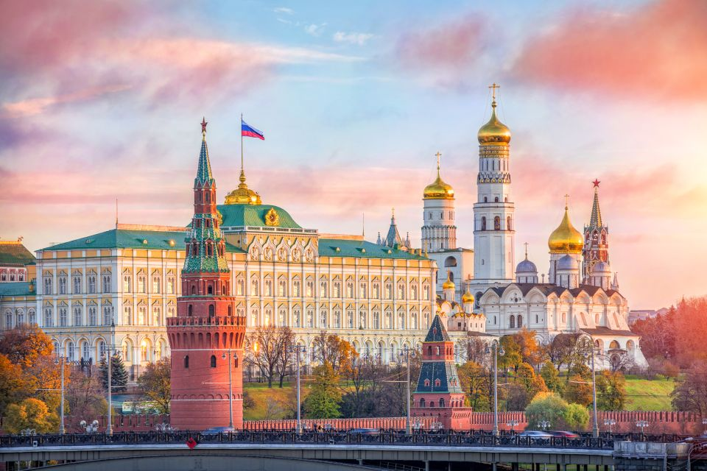

但伊凡並非僅僅一味歛聚錢財，他也很會利用金錢來拉攏盟友、擴張勢力，在他任內開始了今日莫斯科的克里姆林宮石造教堂的建設，同時他利用錢財收買鄰近較小的公國，最後爭取到當時羅馬東正教地位最高的督主教（英文Exarch，相當於俄羅斯人信仰的最高領導人）聖彼得主教從基輔移座到莫斯科，使莫斯科逐漸獲得俄羅斯人信仰中心的地位。

### 西方來的挑戰

就跟大多數人的生命一樣，國家的發展不可能一帆風順，莫斯科當然也不例外，除了有蒙古人強力的支配，在俄羅斯諸國之間，也有許多與它對抗的冤家。

莫斯科的冤家，就是位在莫斯科城西方的特維爾（Tver）公國，這兩個國家之間的距離不遠，幾乎可以說是彼此鄰接，它們彼此之間的仇恨，則要從二代莫斯科大公尤里開始說起。話說尤里為了爭取全俄羅斯大公的地位，特地前往金帳汗國拉攏蒙古人，而在此之前，蒙古人任命的大公，就是特維爾的米海爾（Mikhail）大公。

想當然耳，米海爾大公不會乖乖地放棄全俄羅斯人大公的身分，當尤里帶著蒙古人的援軍兵臨特維爾城時，米海爾也找來了另一個外援：立陶宛公國。

這個立陶宛公國，當時正處於發展的高峰，他們從西元13世紀開始嶄露頭角，很快地就成為東歐地區的霸主之一，後來甚至佔領了俄羅斯人過去的首都基輔，代替俄羅斯人成為波羅的海到黑海貿易路線的控制者。

於是，莫斯科公國與特維爾公國間爭王的背後，也是金帳汗國與立陶宛公國間的角力。然而，這個時代主宰俄羅斯人的終究是強大的蒙古人，特維爾人雖然靠著立陶宛人的援助擊退來犯的尤里，卻仍然必須爭取蒙古人的任命，可憐的米海爾在此時卻受到了尤里的陰謀陷害：尤里在蒙古大汗面前指控米海爾大公毒害了尤里的妻子（也就是月即別汗的妹妹），戰爭勝利的米海爾反而在金帳汗國首都新薩萊被審判處死，而戰敗的尤里則繼續當他的「全俄羅斯人的公王」。

這場爭執，開啟了莫斯科公國、特維爾公國、蒙古人以及西方立陶宛人四方之間，將近兩百年的合縱、連橫故事，其中充滿了勇氣、陰謀與背叛，這段故事，就讓我們留待下次再說囉！